Technika klasa 5
Temat: ELEMENTY RYSUNKU TECHNICZNEGO
Po dzisiejszej lekcji powinieneś wiedzieć i umieć:
• co to jest norma
• co to jest normalizacja
• jakie są arkusze rysunkowe
• jakie są podziałki rysunkowe
• jakie są linie
• wymieniać i przeliczać arkusze rysunkowe
• stosować podziałki
• stosować różne grubości linii
• wykonać obramowanie i tabliczkę rysunkową

Poniżej znajduje się notatka.
Proszę przeczytaj ją uważnie. Wklej do zeszytu lub zachowaj w taki sposób żebyś mógł z niej korzystać, przy wykonywaniu ćwiczeń. Nie ucz się na pamięć, wystarczy, że będziesz umiał znaleźć informacje w notatce
Następnie obejrzyj prezentację, przyda Ci się podręcznik do techniki s.53
https://www.youtube.com/watch?v=gFaxvuw3dug
Wykonaj zadanie 5 (narysuj tabliczkę rysunkową na kartce A4, uzupełnij swoimi danymi) zdjęcie pracy prześlij na adres m_lesniewska77@wp.pl

Notatka

Rysunek techniczny, wykonany zarówno jako szkic — odręcznie, jak i za pomocą przyborów kreślarskich, musi odpowiadać pewnym przepisom (normom), które umożliwiają jednoznaczne zrozumienie jego treści.
Norma jest to ustalona, ogólnie przyjęta zasada, reguła, wzór, przepis, sposób postępowania w określonej dziedzinie.
Normalizacja jest to opracowywanie i wprowadzanie w życie norm, ujednolicanie.

Normy rysunkowe zawierają szczegółowo opracowane przepisy dotyczące wszystkich zagadnień związanych z wykonaniem rysunku technicznego. Normy zezwalają na przykład na to, aby w celu ułatwienia oraz uzyskania jak największej przejrzystości i czytelności rysunku – niektóre części maszynowe można było rysować w sposób uproszczony.

Arkusze rysunkowe (PN-82/N-01616 ).
Wielkości i kształt arkuszy rysunkowych są ujednolicone. Prostokątny kształt arkusza rysunkowego został tak dobrany, żeby każdy arkusz dwa razy większy lub dwa razy mniejszy był podobny do pierwotnego, to jest żeby stosunek dłuższego boku prostokąta do boku krótszego był zawsze taki sam. Jako podstawowy rozmiar arkusza papieru przyjęto arkusz o wymiarach 297x210 mm, oznaczając go symbolem A4. Inne rozmiary są wielokrotnymi lub podwielokrotnym A4.
Podstawowa w Polsce norma arkuszy papieru jest zgodna z międzynarodową normą ISO 216.
Wymiary i zastosowanie formatów podstawowych
Format | Wymiary po obcięciu [mm] | Zastosowanie
A0 | 841×1189 | Kreślenie dużych rysunków zestawieniowych
A1 | 594×841 | Kreślenie rysunków zestawieniowych i aksonometrycznych
A2 | 420×594 | Kreślenie rysunków zestawieniowych podzespołów, rysunków detali, małych rysunków aksonometrycznych
A3 | 297×420 | Kreślenie rysunków detali, schematów
A4 | 210×297 | Kreślenie rysunków detali, schematów

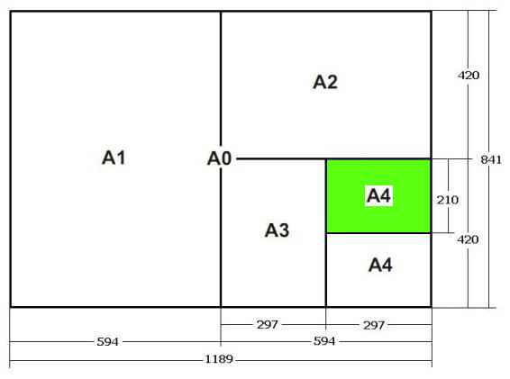

Standardowe podziałki rysunkowe (PN-80/N-01610)
Podziałka rysunkowa jest to liczbowy stosunek wymiarów liniowych przedstawionych na rysunku do rzeczywistych wymiarów przedmiotu.

W rysunku technicznym maszynowym stosuje się podziałki rysunkowe zgodne z normą PN-80/N-01610, tj.:
- zwiększające 50:1, 20:1, 10:1, 5:1, 2:1
- naturalną 1:1
- zmniejszające 1:2, 1:5, 1:10, 1:20, 1:50 itd.
Zastosowania podziałek rysunkowych
Rodzaj podziałki | Podstawowe zastosowanie
50:1 | Fragmenty części lub bardzo drobne części mechaniki precyzyjnej
10:1 | Drobne części
5:1 | Części o skomplikowanych kształtach
2:1 | Detale
1:1 | Detale, rysunki złożeniowe (zestawieniowe)małych urządzeń
1:2 | Duże elementy, duże rysunki zestawieniowe
1:5 | Rysunki zestawieniowe dużych maszyn
1:10 i więcej | Rysunki budowlane

Linie rysunkowe ( PN-82/N-01616)
W rysunku technicznym maszynowym stosuje się linie cienkie, grube i bardzo grube. Linia cienka ma około 1/2 grubości linii grubej. W epoce rysunku ręcznego zróżnicowania grubości linii dokonywało się stosując ołówki o różnej twardości lub różne piórka tuszowe. Współczesne systemy komputerowego wspomagania projektowania dają możliwości dokładnego określania grubości linii
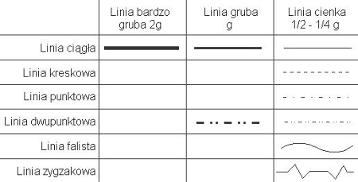

Rodzaj linii | Grubość | Zastosowanie
ciągła | bardzo gruba | połączeń lutowanych i klejonych  linii wykresowych
 | gruba | widocznych krawędzi i wyraźnych zarysów przedmiotów w widokach i przekrojach  zarysów kładów przesuniętych  krótkich kresek oznaczających końce śladów płaszczyzn przekrojów i miejsc załamania tych płaszczyzn  zarysów powierzchni obrabianych na rysunku operacyjnym i zabiegowym  linii obramowania arkusz  linii wykresowych
 | cienka | linii wymiarowych  pomocniczych linii wymiarowych  innych linii pomocniczych np. linii odniesienia  zarysów kładów miejscowych  kreskowania przekrojów  zarysów rdzeni gwintów, linii den rowków w wałkach wielowypustowych oraz linii den wrębów kół zębatych, ślimaków i innych przedmiotów mających szereg powtarzających się regularnie wgłębień  osi kół o średnicy ≤12mm oraz innych osi przedmiotów o wymiarze a≤12mm  linii przenikania w miejscach łagodnie zaokrąglonych przejść z jednej powierzchni w drugą  zarysów powierzchni nie obrabianych na rysunkach operacyjnych i zabiegowych  znaków chropowatości  ramek oznaczeń tolerancji kształtu i położeń  zarysów przedmiotów przyległych, dorysowanych dla celów orientacyjnych  linii wykresowych
kreskowa | cienka | zarysy i krawędzie niewidoczne
punktowa | gruba | powierzchnie powlekane
 | cienka | osi symetrii i śladów płaszczyzn symertii  osi okręgów o średnicach ponad 12mm oraz innych osi przedmiotów o wymiarze a>12mm
dwupunktowa | cienka | skrajne położenia elementów ruchomych  wyfrezowane krawędzie
falista¹ | cienka | urwania i przerwania obiektów
zygzakowa | cienka | urwania i przerwania obiektów

Obramowanie arkuszy.
Używany do rysunków szkolnych format A4 przed obcięciem ma wymiary 312x225 mm. obrzeże arkusza a ulegające zabrudzeniu i niszczeniu odgraniczamy od powierzchni użytkowej linią obramowania b biegnącą równolegle do linii cięcia c w odległości 5 mm. Rysunek i tabliczka rysunkowa mogą zajmować całą powierzchnię arkusza ograniczoną przez linię obramowania.
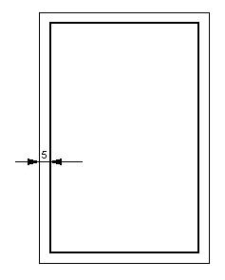

Tabliczka rysunkowa (PN-82/N-01616 ).
Znaczną część objaśnień i uwag, w które trzeba zaopatrzyć rysunek, zestawiamy w specjalnej tabliczce rysunkowej, którą umieszcza się w prawym dolnym rogu arkusza tak, żeby jej odpowiednie boki pokrywały się z linią obramowania. Boki tabliczki narysowane są linią ciągłą grubą i pokrywają się z linią obramowania.
